附件6

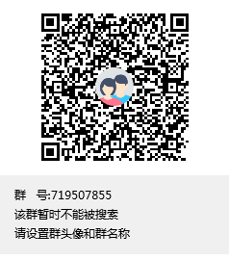

扫码加入“三都县见习管理群”

